別記1(第3条関係)
功労者記章

材質 | 純銀
大きさおよび形状 | 次に掲げる図のとおり
表面 | 市章はK20製、モールはえんじ色
裏面 | 金色めっき仕上げ
側面 | 金色めっき仕上げ
防止ひも | えんじ色

表面 | 裏面
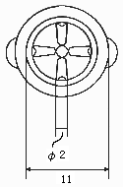 | 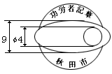
側面 | 防止ひも
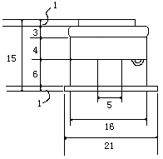 | 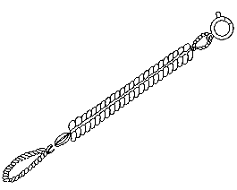

数字は、寸法を示し、単位は、ミリメートルとする。

